西山卫健信息

第36期

昆明市西山区卫生健康局办公室 2020年2月10日

西山卫健局党员先锋“突击队”

战疫一线冲锋在前

面对疫情，医务工作人员一直坚守在一线。“让党旗在防控疫情斗争第一线高高飘扬。”疫情防控工作，党员冲锋在了最前。在西山区卫生健康局党委的号召下，战斗在医务工作第一线的党员迅速成立了西山卫健局党员先锋“突击队”，放弃休假，积极投身到抗击病毒的各项应对工作中。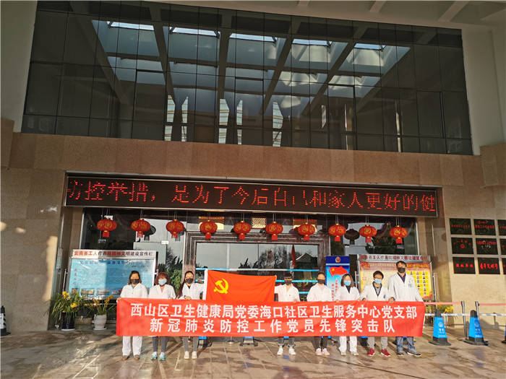 1月28日，从位于春城花园酒店的留观点设置开始，西苑社区卫生服务中心党员先锋队也就成立了。6名人员，24小时不分昼夜坚守安置点14天，每天共监测159人。与此同时，海口社区卫生服务中心党支部也迅速成立了先锋队，开始为辖区省工人疗养院留观点158名湖北籍滞昆旅客进行留观工作。测量体温、监测记录身体状况，在疫情之下，这些看似简单的工作却冒着极大的风险。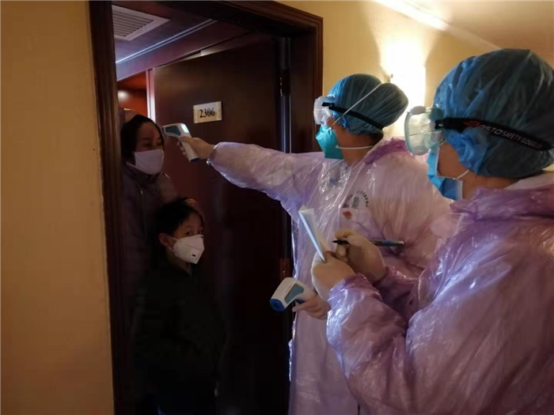 穿上隔离服，戴上护目镜、口罩，拿上登记本、体温计，依次来到旅客的住房门口开始服务。先锋队“突击队”成员每天的日常，都是这样开始的。每次监测完体温下来，手臂酸痛、汗水浸湿衣服和护目镜都是常有的事。在防护物资缺乏的情况下，工作人员以雨衣、浴帽作为防护，冒着高暴露的风险，每天两次为疫区抵昆人员监测体温及健康指导。而这些实际困难，大家都不约而同瞒住了家人。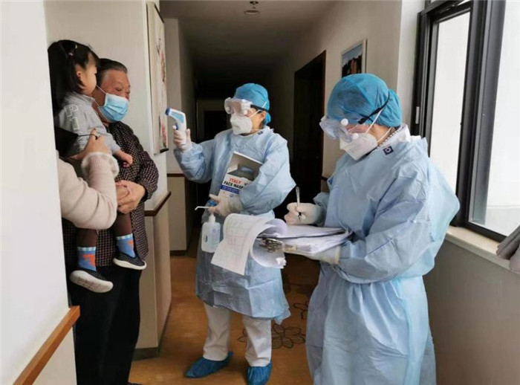 “在安置点监测中发现有体温升高的疑似患者，第一时间将其送到定点医院。”海口社区卫生服务中心党支部副书记杨家雄说，测体温只是一项最基本的工作。在留观人员中，一部分是高血压、糖尿病、甲状腺疾病的患者，需每天按时服药，很多患者药没有了，都是工作人员帮他们购买。“血糖血压控制不好了，工作人员还指导他们合理用药控制血压血糖，疫情监测点成为了小型医疗站。”杨家雄说。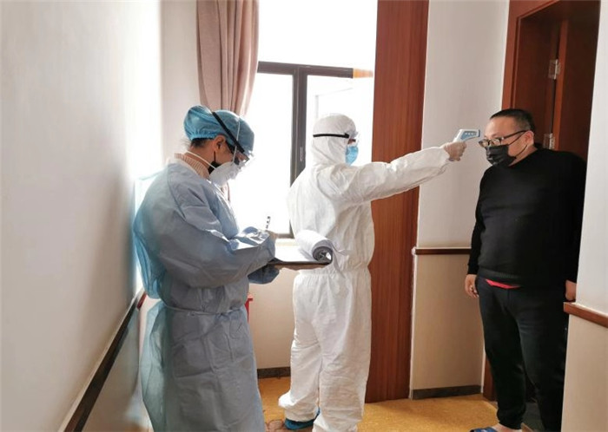 “你们如亲人般的关怀使我们在身在异乡却不孤单，隔离病毒，却不隔离爱。”旅客们感动地说。每天询问身体症状，认真倾听、耐心解答每一个咨询电话，突击队员的每天都在忙碌中度过。“辛苦但是充实。党员在非常时期就应该站出来，让党旗在抗疫一线高高飘扬。”一名“突击队”队员说。

编（校）稿：杨家雄 审稿：张颖